停止健身8周成果会白费！别慌：维持健身成果有方法

停止健身后身体会发生什么变化？

我们提倡健身，我们也介绍过健身的许多好处——提高精力，增加肌肉，减肥，塑形，甚至对个人职业发展都有好处。

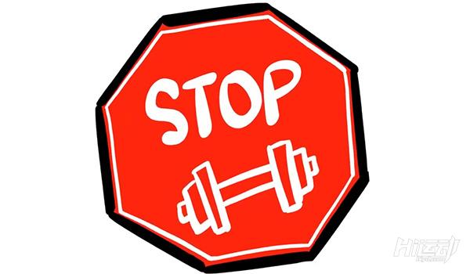

但是，作为一个普通人，我们在生活中也会遭遇各种变化（生活环境改变，生病，受伤），不可能像职业运动员那样保持长年不断的锻炼。

那么，今天就让我们来谈谈，在我们停止健身后，身体会发生什么样的变化。

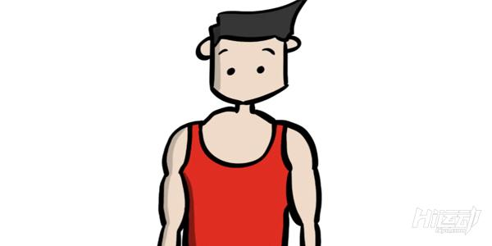

停止健身/锻炼后，根据你的体质和锻炼种类的不同，身体会发生不同程度的衰退。

有氧运动

有氧运动主要锻炼的是心肺能力，而心肺能力的主要指标是：心缩排血量，心肺工作能力，心肺输出能力及最大摄氧量

停止锻炼后，大约在10-12天后，你的三个心肺能力会明显下降

2周时，你的最大摄氧量会降低20%

对于新人，停练8周，锻炼成果会彻底白费，所有指标都会还原。

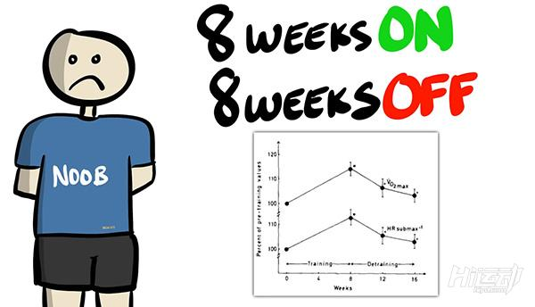

对于运动员或长期锻炼的人来说，停练3周，运动表现会降低25%，对运动员来说几乎是毁灭性的打击。

所以为了不中断减脂成果，在你繁忙没有大量时间减脂的时候，可以选用hiit训练来进行短时间，高效率的减脂训练，一般10分钟左右可以帮你维持减肥成果，30分钟左右可以帮你强化燃脂。

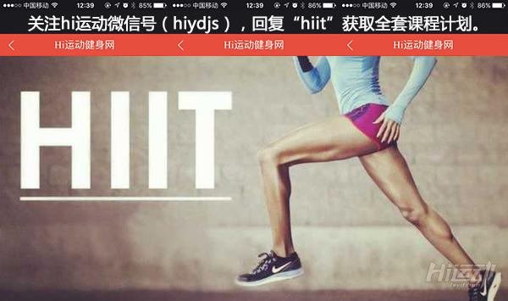

力量训练

身体力量方面，停练3周以内，身体不会发生太多变化

对于运动员，停练4周基本也不会发生改变，但是停练2周后速度，力量和协调性就会下降。

类似的，肌肉在2-3周内也不会发生太大变化。

而且，即便肌肉含量下降，首先失去的其实是肌肉细胞中的水含量，既糖原部分。

2周后，糖原含量会减少50%，研究表明，停练3周，你的肌肉会损失约0.7kg，其中大部分是水分，因此实际上，对于已经练起肌肉的人来说，这部分很容易恢复。

但停练3周以上，肌肉本身就会减少，具体情况和年龄有着极大关系。

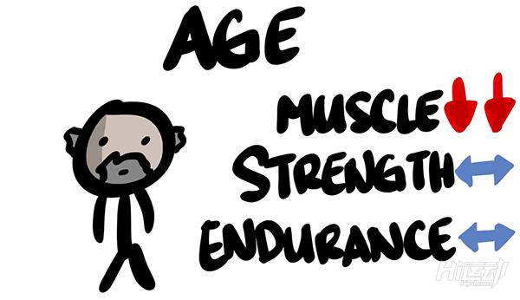

年龄越大，肌肉流失越多，但力量和耐力不会发生太大变化

我们知道，肌肉越多，消耗的能量也就越多，因此人体只会保留足够维持日常活动的肌肉，练出来的肌肉长时间不锻炼就没有了。

那么，在无法保持锻炼的情况下，我们有什么方法保持体能，力量，以及我们的肌肉呢？

简单来说，还是靠练，但是你可以少练。

只要你保持此前1/3的锻炼量，比如以前1小时锻炼，现在就锻炼20分钟；以前一周练3-5天，现在就练1-2天；锻炼强度不变，既保证原有的速度或磅数。

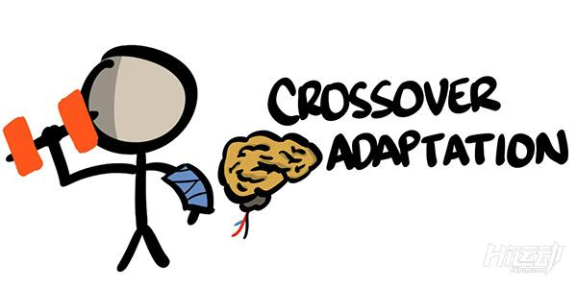

对于受伤者来说，比如骨折一类，锻炼未受伤一侧肢体也能有效维持身体各项能力。

如果上面的办法你都做不到，也不要慌！

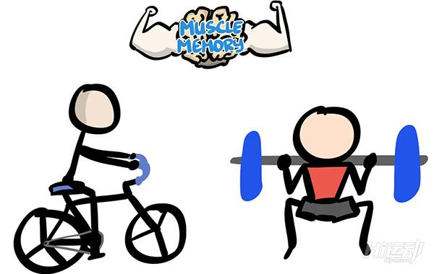

由于肌肉记忆，只要你练过肌肉，那么恢复过程会快很多。其中包括你的各项技巧。就像你多少年不游泳，再次下水很快就能适应！由于在力量训练时，你已经培养出了肌肉细胞的细胞核，肌肉也能更快的增长回去。